Додаток 9
до Порядку з організації фізичної підготовки військовослужбовців у Державній спеціальній службі транспорту (пункту 3.1)

ВИКОНАННЯ ФІЗИЧНИХ ВПРАВ

А. Гімнастика та атлетична підготовка

Вправа № 1. Підтягування на перекладині (рис. 1)

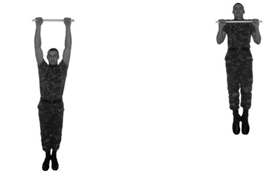

Рис. 1. Підтягування на перекладині

Вихідне положення (далі – ВП): вис хватом зверху на прямих руках (руки на ширині плечей), ноги разом (або схрещені). Згинаючи руки, підняти тіло одним рухом до положення «підборіддя вище перекладини». Повністю розгинаючи руки, опуститися у ВП не розхитуючись.
Забороняється: відводити ноги назад у ВП, виконувати махові та ривкові рухи тулубом та ногами, згинати ноги у колінах.
Дозволяється: незначне повільне відхилення прямих ніг уперед та тіла від нерухомого положення.
Рахунок оголошується після фіксації ВП і є дозволом на продовження виконання вправи.

Вправа № 2. Піднімання ніг до перекладини (рис. 2)

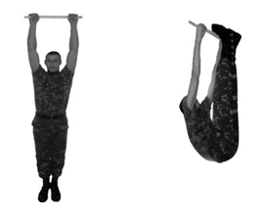
Рис. 2. Піднімання ніг до перекладини

ВП: вис хватом зверху на прямих руках (руки на ширині плечей), ноги разом. Підняти ноги до перекладини та опустити вниз. Положення вису фіксується; при підніманні ноги торкаються перекладини.
Забороняється: згинання рук та виконання хльостких рухів ногами.
Дозволяється: незначне згинання та розведення ніг.
Вправа № 3. Підйом переворотом на перекладині (рис. 3)
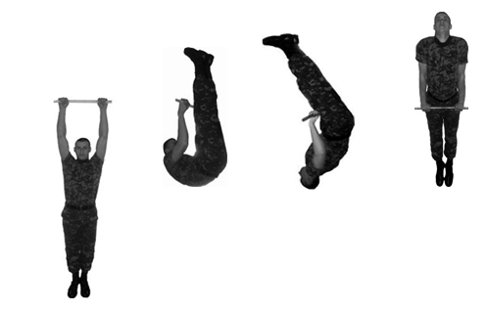
Рис. 3. Підйом переворотом на перекладині

ВП: вис хватом зверху на прямих руках (руки паралельно), ноги разом. Підтягуючись без ривків і махових рухів, підняти ноги до перекладини, і перевертаючись навколо неї, вийти в упор (руки прямі, тіло прогнуте, голова прямо, ноги разом, носки витягнуті). Положення упору фіксується до оголошення рахунку. Опуститись у ВП вертикальним способом на прямі руки або переворотом вперед на прямі руки.
Забороняється: чіплятися підборіддям за перекладину.
Дозволяється: згинати ноги у колінах.

Вправа № 4. Підйом силою на перекладині (рис. 4)
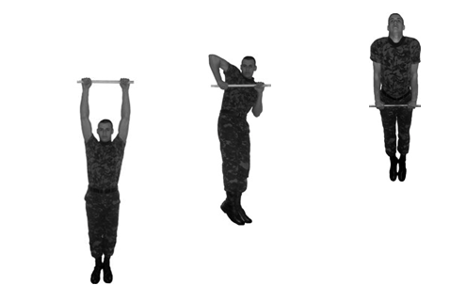
Рис. 4. Підйом силою на перекладині

ВП: вис хватом зверху на прямих руках, ноги довільно.
Підтягуючись, перевести в упор одну зігнуту руку, потім – іншу, розгинаючи руки, вийти в упор (руки прямі, тіло прогнуте, голова прямо, ноги разом, носки витягнуті). Положення упору фіксується – до оголошення рахунку. Опуститись у ВП вертикальним способом на прямі руки.
Забороняється: виконувати відштовхувальні рухи ногами, класти плечі та передпліччя на перекладину.
Дозволяється: відхилення тіла від нерухомого положення, виконувати вправу виходом в упор на обидві руки.

Вправа № 5. Зіскок махом назад на перекладині (рис. 5)

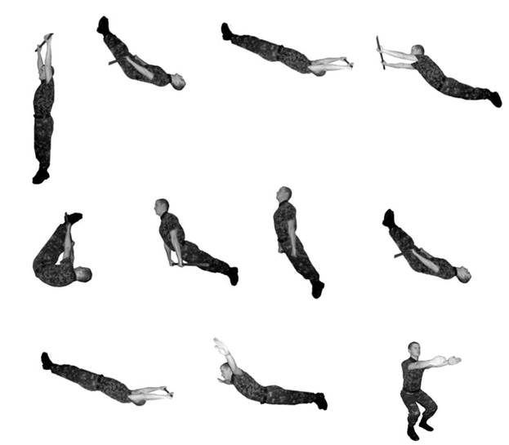

Рис. 5. Зіскок махом назад на перекладині

ВП: вис хватом зверху на прямих руках, ноги довільно.
Перший рівень складності – вис, розмахування, підйом розгином, мах дугою, зіскок махом назад з поворотом на 90 градусів.
Вправа № 5а. Другий рівень складності – вис, розмахування, підйом розгином, оберт назад, мах дугою; зіскок махом назад з поворотом на 90 градусів.
Вправа № 6. Згинання і розгинання рук в упорі на брусах (рис. 6)
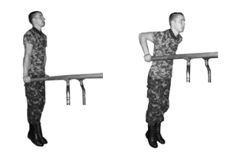
Рис. 6. Згинання і розгинання рук в упорі на брусах

ВП: упор на прямих руках на брусах, тіло пряме.
Згинаючи руки опустити пряме тіло в упор на зігнутих руках, розгинаючи руки повернутися у ВП. Рахунок оголошується після фіксації ВП і є дозволом на продовження виконання вправи.
Забороняється: закидувати гомілки назад, згинати ноги у колінах.
Дозволяється: відхилення тіла від нерухомого положення.

Вправа № 6а. Згинання та розгинання рук у розмахуванні на брусах (рис. 7)
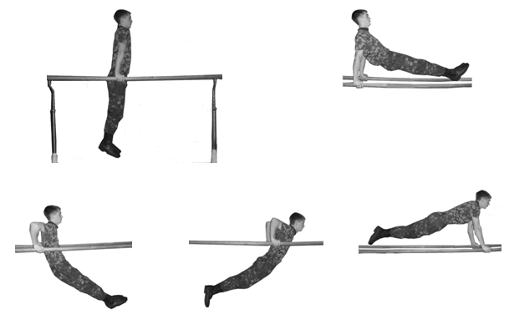

Рис. 7. Згинання та розгинання рук у розмахуванні на брусах

Вправа призначена для розвитку координації рухів, управління власним тілом.
ВП: упор на прямих руках, тіло пряме. Розмахування в упорі, у кінці маху вперед повністю зігнути руки (плечі не розслабляти), махом назад повністю випрямити руки; махом уперед зіскок вправо чи вліво. У крайніх положеннях тіло вище жердин.
Забороняється: торкатися тілом жердини під час зіскоку.
Дозволяється: додаткові махи.

Вправа № 7. Зіскок боком з поворотом на 90 градусів на брусах (рис. 8)
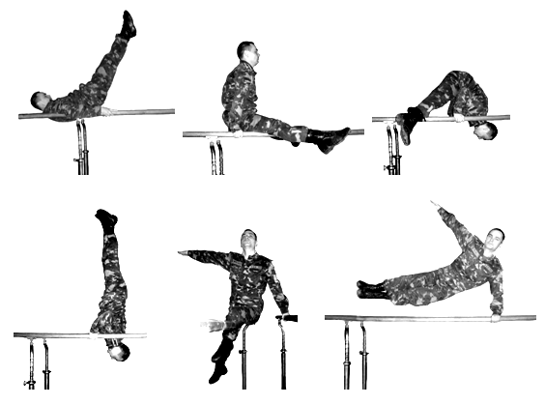

Рис. 8. Зіскок боком з поворотом на 90 градусів на брусах

ВП: вис на передпліччях, тіло пряме.
Перший рівень складності – розмахування в упорі на передпліччях; підйом розгином у сід, ноги нарізно; перемах ніг усередину; мах назад; махом вперед сід на одну жердину; зіскок боком через дві жердини з опорою на одну руку і поворотом ліворуч (праворуч) на 90 градусів.
Вправа № 7а. Другий рівень складності – розмахування в упорі на передпліччях; підйом розгином; махом вперед сід на одну жердину; зіскок боком через дві жердини з опорою на одну руку і поворотом ліворуч (праворуч) на 90 градусів.
Вправа № 7б. Третій рівень складності – розмахування в упорі на передпліччях; підйом розгином; махом вперед сід (ноги нарізно); перехват рук; силою стійка на плечах (тримати 3 с); перекид уперед в сід, ноги нарізно; перемах ніг усередину; мах назад; махом вперед сід на одну жердину; зіскок боком через дві жердини з опорою на одну руку і поворотом на 90 градусів.

Вправа № 8. Кут в упорі на брусах (рис. 9)
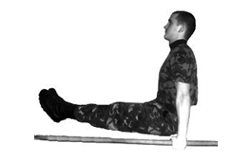

Рис. 9. Кут в упорі на брусах

ВП: упор на прямих руках на брусах, тіло пряме, ноги вільно. За командою підняти ноги до прямого кута (ноги вище жердин). Утримувати положення.
Зараховується час до опускання колін нижче рівня жердин.
Вправа № 9. Комплексна силова вправа (рис. 10)
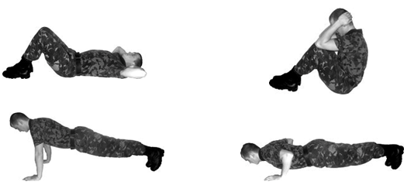

Рис. 10. Комплексна силова вправа

Вправа складається з двох частин: перша – згинання та розгинання тулуба, друга – згинання та розгинання рук в упорі лежачи. Вправа виконується на будь-якій рівній поверхні упродовж 2 хвилин без перерви.
Перша частина. ВП: лежачи на спині, долоні рук притиснуті до вух, ноги довільно, п’ятки притиснуті до поверхні підлоги. Підняти тулуб, дістати ліктями рук колін ніг, опуститися у ВП до торкання лопатками поверхні підлоги. Під час торкання ліктями колін п’ятки ніг притиснуті до поверхні підлоги.
Забороняється: робити зупинку в будь-якому положенні, закріплювати ноги, відривати п’ятки ніг від поверхні підлоги та долоні від вух, виконувати першу частину вправи більше однієї хвилини.
Дозволяється: згинати та розводити ноги, розпочинати другу частину вправи після мінімум 5 зарахованих повторень для жінок та 10 – для чоловіків.
Така сама кількість зарахованих повторень є обов’язковою і для другої частини вправи відповідно.
Рахунок оголошується після торкання ліктями колін і є дозволом на продовження виконання вправи.
Друга частина. ВП: упор лежачи, руки паралельно, кисті вперед, тіло пряме, ноги разом. Згинаючи руки опустити пряме тіло (до торкання підлоги тільки грудьми). Розгинаючи руки, утримуючи пряме тіло, вийти у ВП.
Забороняється: згинати тіло та прогинатись, торкатися підлоги ще будь-якою частиною тіла, розводити та підтягувати ноги.
При одночасному торканні підлоги грудьми, животом, ногами у другій частині вправа припиняється.
Дозволяється: робити зупинку в упорі, виконувати вправу на кулаках.
Рахунок оголошується після фіксації ВП і є дозволом на продовження виконання вправи.
Зараховується загальна сума повторень двох частин за умови виконання мінімуму в кожній частині.

Вправа № 10. Згинання і розгинання рук в упорі лежачи (рис. 11)
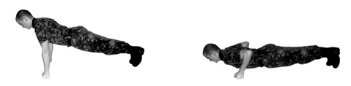

Рис. 11. Згинання і розгинання рук в упорі лежачи

ВП: упор лежачи, руки паралельно, кисті вперед або на кулаках, тіло пряме, ноги разом. Згинаючи руки, опустити пряме тіло до торкання підлоги тільки грудьми, розгинаючи руки та утримуючи пряме тіло, вийти у ВП.
Забороняється: згинати тіло та прогинатись, торкатися підлоги ще будь-якою частиною тіла, розводити та підтягувати ноги.
При одночасному торканні підлоги грудьми, животом, ногами вправа припиняється.
Вправа № 11. Піднімання двох гир по довгому циклу (рис. 12)
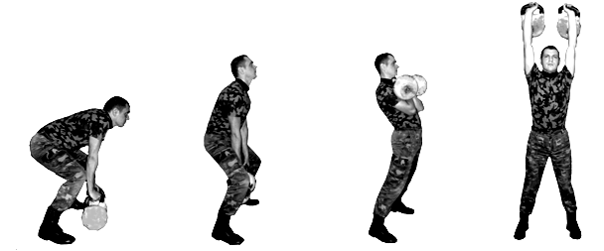
Рис.12. Піднімання двох гир по довгому циклу

ВП: ноги на ширині плечей, взяти гирі за дужки хватом зверху, зробити мах гир між ногами назад, махом вперед підняти гирі на груди і покласти на передпліччя, руки притиснуті до тулуба, виштовхнути (підняти) гирі вгору, випрямити ноги, зафіксувати гирі на прямих руках до оголошення рахунку, після чого спочатку опустити гирі на передпліччя, далі вниз між ногами і продовжувати вправу.
Забороняється: ставити гирі на плечі, опускати гирі до оголошення рахунку.
Дозволяється: незначне дожимання гир, робити додаткові замахи, робити зупинки з гирями вгорі на прямих руках, коли гирі лежать на передпліччях, опущених донизу.
Вправа припиняється, коли гирі (гиря) вирвалися(ася) з рук або були зроблені три невдалі спроби підняти гирі.
Рахунок оголошується при нерухомому положенні тулуба, ноги випрямлені, гирі на прямих руках у вертикальному положенні.

Вправа № 12. Ривок гирі 8, 16, 24 кг (рис. 13)
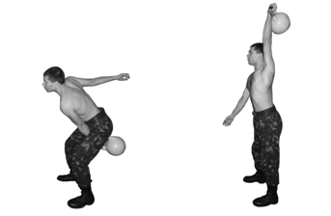

Рис. 13. Ривок гирі 8, 16, 24 кг

Для виконання вправи встановлено вагові категорії:
у чоловіків: до 60 кг (з гирею 16 кг), до 70 кг, до 80 кг, понад 80 кг (з гирею 24 кг);
у жінок (з гирею 8 кг): до 50 кг, до 60 кг, до 70 кг, понад 70 кг.
Вправа починається по готовності.
ВП: ноги на ширині плечей, взяти гирю за дужку хватом зверху, зробити мах гирі між ногами назад, махом вперед вирвати гирю вгору, випрямляючи ноги та тулуб, зафіксувати гирю на прямій руці до оголошення рахунку, після чого опустити гирю вперед-вниз, не торкаючись нею плечей, тулуба і продовжувати вправу спочатку однією, потім другою рукою.
Забороняється: спиратися вільною рукою на стегно, опускати гирю на плече, опускати гирю до оголошення рахунку.
Дозволяється: незначне дожимання гирі, робити додаткові замахи, відпочивати з гирею вгорі на прямій руці.
Вправа припиняється, коли гиря вирвалася з рук або були зроблені три перелічені вище помилки.
Зараховується подвоєний менший результат. Рахунок оголошується при нерухомому положенні тіла, ноги випрямлені, гиря на прямій руці у вертикальному положенні.

Вправа № 13. Стрибки зі скакалкою (рис. 14)
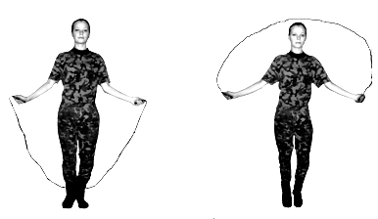

Рис. 14. Стрибки зі скакалкою

Вправа виконується без зупинки на рівному майданчику по 4–6 осіб за командою. Стрибки виконуються на двох ногах у довільному темпі. У випадку помилки вправа продовжується.
Забороняється: робити зупинки для відпочинку.
Дозволяється: одна помилка без втрати темпу.
Вправа припиняється після другої помилки.

Вправа № 14. Стрибок ноги нарізно через коня у довжину (рис. 15)
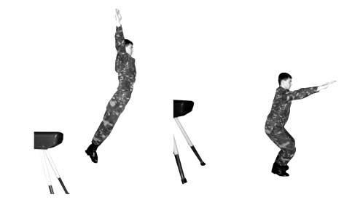

Рис. 15. Стрибок ноги нарізно через коня у довжину

Висота снаряда 120 см, місток висотою 10–15 см встановлюється довільно; стрибок виконується з розбігу поштовхом рук від протилежної половини снаряда.
Техніка виконання:
з енергійного розбігу настрибнути на місток; відштовхнутися прямими ногами;
витягнути руки до місця опори, тіло підняти над снарядом, натисканням випрямлених рук на коня відштовхнутися від нього;
у польоті прогнутися, руки вверх у сторони; згинаючи тулуб, приземлитися в положення «доскок».
Дозволяється виконувати дві спроби.
Забороняється: штовхатися об передню половину снаряда, перебирати руками, торкатися снаряда іншою частиною тіла, крім рук, торкатися підлоги руками при приземленні.

Вправа № 14а. Стрибок ноги нарізно через козла у довжину (рис. 16)
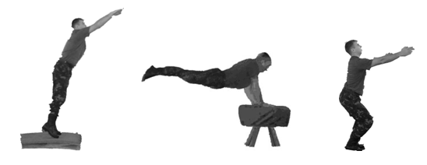

Рис. 16. Стрибок ноги нарізно через козла у довжину

Висота снаряда 120 см, місток висотою 10-15 см встановлюється на відстані 1 метра від снаряда.
Дозволяється виконувати дві спроби.
Забороняється: торкатися снаряда іншою частиною тіла, крім рук, торкатися підлоги руками при приземленні.
У вправах №№ 14, 14а оцінюється якість виконання.
Вправа № 15. Комплекс вільних вправ № 1 (рис. 17)
Вправа призначена для розвитку спритності, гнучкості, координації рухів.
Виконується на 16 рахунків.
ВП – стройова стійка.
«Один-два» – піднімаючись на носки, повільно підняти руки вперед і потім угору; пальці стиснуті в кулак, долоні всередину, дивитись вгору, потягнутись.
«Три» – опускаючись на обидві ступні, із силою зігнути руки, притискуючи їх до тіла, кулаки до плечей, дивитись прямо.
«Чотири» – розігнути руки вгору, прогнутись, дивитись угору.
«П’ять» – з’єднуючи носки ніг, присісти повністю на всю ступню, долоні на стегнах, лікті в боки.
«Шість» – випрямитись, піднімаючи руки вперед і відводячи їх в сторони і назад повністю (з ривком у кінці pуху), пальці стиснути в кулак.
«Сім» – присісти повністю на обидві ступні, долоні на стегнах, лікті в боки.
«Вісім» – стрибком встати, ноги нарізно на широкий крок, руки на пояс.
«Дев’ять» – розгинаючи ліву pуку і відводячи її в бік і назад повністю (пальці стиснуті в кулак), одночасно повернути тулуб ліворуч, ноги з місця не зсувати, дивитися на кисть лівої руки.
«Десять» – повернути тулуб прямо, руки на пояс.
«Одинадцять» – розгинаючи праву pуку і відводячи її в бік і назад повністю (пальці стиснуті в кулак), одночасно повернути тулуб направо, ноги з місця не зсувати, дивитися на кисть правої руки.
«Дванадцять» – повернути тулуб прямо, руки на пояс.
«Тринадцять» – різко нахилитися вперед, торкнутися землі (підлоги) pуками, ноги прямі.
«Чотирнадцять» – випрямляючись, підняти руки вперед і, відводячи їх в боки і назад, прогнутися.
«П’ятнадцять» – різко нахилитися вперед, торкнутися долонями землі (підлоги), ноги прямі.
«Шістнадцять» – випрямляючись, стрибком з’єднати ноги і стати у стройове положення.

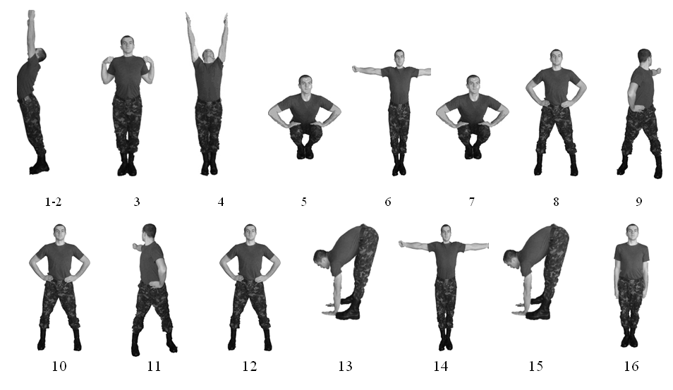
Рис. 17. Комплекс вільних вправ № 1

Вправа № 15а. Комплекс вільних вправ № 2 (рис. 18).
Виконується на 16 рахунків.
ВП – стройова стійка.
«Один-два» – із силою відвести плечі й руки повністю назад, повернути кисті, стиснуті в кулаки, долонями вперед і, піднімаючись на носках, pухом у боки, повільно підняти прямі руки вгору, кулаки розтиснути, потягнутись.
«Три» – опускаючись на обидві ступні, із силою зігнути руки, притиснувши їх до тіла, кулаки до плечей, лопатки зблизити, дивитись прямо.
«Чотири» – зробити широкий випад вліво з різким розгинанням рук у боки і поворотом голови вліво, пальці розтиснути, долоні вниз.
«П’ять» – поштовхом приставити ліву ногу до правої і з силою зігнути руки, притиснувши їх до тіла, кулаки до плечей, лопатки зблизити, дивитись прямо.
«Шість» – зробити широкий випад вправо з різким розгинанням рук у боки і поворотом голови вправо, пальці розтиснути, долоні вниз.
«Сім» – поштовхом приставити праву ногу до лівої і з силою зігнути руки, притиснувши їх до тіла, кулаки до плечей, лопатки зблизити, дивитись прямо.
«Вісім» – стрибком поставити ноги нарізно на широкий крок, руки вгору, долоні з оплеском з’єднати над головою, тулуб відхилити назад.
«Дев’ять» – різко нахилитися вперед, руки між ногами, ноги не згинати.
«Десять» – випрямитись, піднімаючи руки вперед на висоту плечей, повернути тулуб наліво і різким pухом розвести руки в боки повністю, пальці стиснути в кулак, долоні вперед, ступні з місця не зсувати.
«Одинадцять» – не зупиняючись, повернути тулуб направо і повторити нахили вперед, pуки між ногами.
«Дванадцять» – не зупиняючись, випрямитись і повторити той самий рух, що і на рахунок десять, тільки з поворотом тулуба вправо.
«Тринадцять» – не зупиняючись, повернути тулуб вліво і повторити нахили вперед, pуки між ногами.
«Чотирнадцять» – випрямляючись, стрибком звести ноги на ширину плечей (ступні поставити паралельно) і присісти повністю, руки вперед долонями вниз, пальці розтиснути.
«П’ятнадцять» – випрямляючись, підстрибнути вгору, приземляючись на носки зі швидким переходом на обидві ступні, положення напівпpисіду, руки вперед – вгору – в сторони, долоні всередину, коліна нарізно.
«Шістнадцять» – підводячись, опустити руки, стати у стройове положення.
У вправах №№ 15, 15а оцінюється якість виконання.
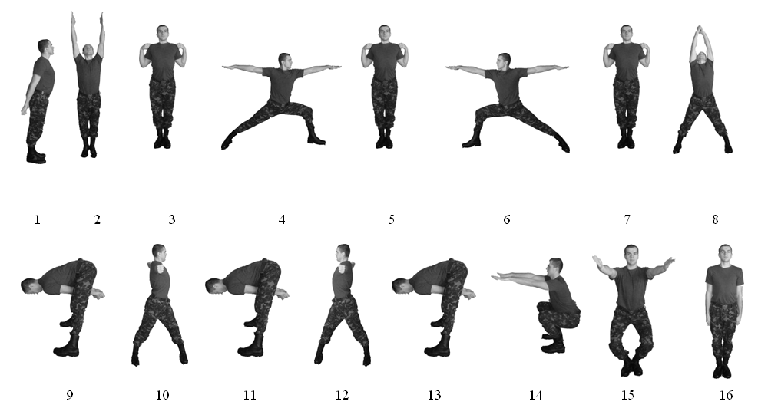

Рис. 18. Комплекс вільних вправ № 2
Вправа № 16. Вправа на гнучкість (рис. 19)
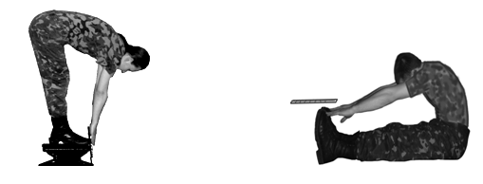

Рис. 19. Вправа на гнучкість

ВП ноги на ширині плечей виконати нахил вперед і, не згинаючи ніг у колінах, торкнутися руками градуйованої шкали (см), розташованої нижче (вище) точки опори. При торканні відмітки нижче опори результат оцінюється із знаком «+», в іншому випадку – із знаком «–».
Те саме, з ВП сидячи на підлозі, ноги разом, носки витягнуті.
Вправа № 17. Комплексна координаційна вправа (рис. 20)
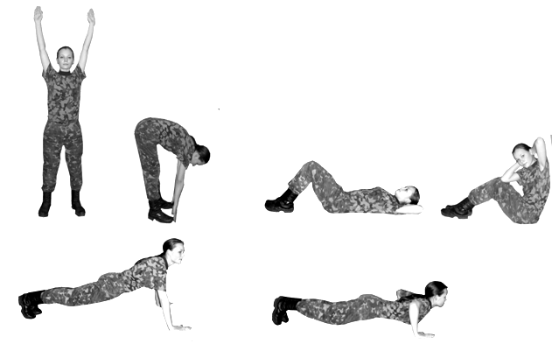

Рис. 20. Комплексна координаційна вправа
Складається з 4-х вправ, кожна виконується протягом 30 секунд через
30 секунд відпочинку:
нахили вперед до торкання руками носків ніг з положення стоячи, ноги нарізно, руки вгору;
нахили вперед до торкання руками носків ніг з положення лежачи на спині, руки за голову, ноги закріплені;
згинання і розгинання рук в упорі лежачи;
стрибки поштовхом двома ногами з поворотом кругом (два стрибки зараховуються за один повтор).
Зараховується загальна кількість повторень.

Вправа № 18. Утримання тулуба у горизонтальному положенні (рис. 21)

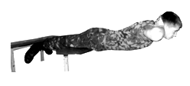

Рис. 21. Утримання тулуба у горизонтальному положенні

Умови виконання: виконується у положенні лежачи, обличчям донизу, стегна на опорі, ноги закріплені, руки на потилиці, лікті в сторони, утримувати тулуб у горизонтальному положенні.
Забороняється: опускати голову або лікті донизу.
Дозволяється: виконувати вправу на гімнастичній лавочці.
Зараховується час з моменту фіксації тіла у горизонтальному положенні до його опускання нижче горизонтального положення.

Вправа № 19. Стійка на руках (рис. 22)
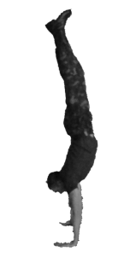

Рис. 22. Стійка на руках

Виконується на рівному майданчику, вихід у стійку за допомогою партнера, руки випрямлені, тіло прогнуте, ноги разом.
Забороняється: розводити ноги.
Дозволяється виконувати дві спроби.
Зараховується час з моменту закінчення допомоги партнера до торкання підлоги ногами.

Б. Прискорене пересування та легка атлетика

Вправа № 20. Біг на 100 м зі старту лежачи
ВП приймається за командою «На старт!»: лежачи на животі, руки в сторони перед лінією старту долонями донизу, ноги розведені в сторони носками назовні. За командою «Увага!» учасник підводить руки до грудей, не торкаючись стартової лінії, з’єднує прямі ноги носками вниз. За командою «Руш!», піднімаючись на руках й одночасно виставляючи вперед ногу, розпочати біг.
Забороняється: рухатися до команди «Руш!».

Вправа № 21. Біг на 100 м
Біг на 100 м виконується з високого старту по біговій доріжці чи рівному майданчику з будь-яким покриттям.

Вправа № 21а. Човниковий біг 10 х 10 м проводиться на рівному майданчику розміченими лініями старту і повороту через 10 м. За командою «Руш» з високого старту пробігти 10 м, торкнутися землі за лінією повороту усією стопою, повернутися кругом, пробігти таким самим чином ще дев’ять відрізків.

Вправа № 22. Біг на 400 м
Вправа № 23. Біг на 1 км
Вправа № 24. Біг на 3 км
Вправи №№ 23, 24 виконуються на стадіоні або на будь-якій рівній місцевості із загального чи роздільного старту. Старт і фініш обладнуються в одному місці.

Вправа № 25. Марш-кидок на 5 км у складі роти (окремого взводу) (рис. 23).
Вправа № 25а. Марш-кидок на 10 км у складі роти (окремого взводу) (рис. 23).
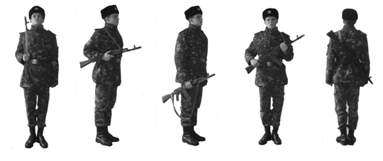
Рис. 23. Варіанти перенесення зброї під час марш-кидка
Проводиться у складі роти (взводу) на пересіченій місцевості. Кожен військовослужбовець повинен мати автомат, сумку для магазинів, чотири магазини i протигаз. Старт i фініш обладнуються, як правило, в одному місці.
Оцінка виставляється за умови прибуття роти (взводу) на фініш у повному складі з розтяжкою не більше 50 м. При виконанні вправи дозволяється взаємодопомога без передачі зброї, протигазу та інших предметів спорядження. Час подолання дистанції ротою (взводом) визначається за останнім військовослужбовцем.
Командири взводів, рот та їх заступники виконують вправу у складі своїх структурних підрозділів Держспецтрансслужби.

В. Лижна підготовка
Перед шикуванням лижі скріпляються з палками.
По команді «Ставай» поставити скріплені лижі біля носка правої ноги ковзаючими поверхнями вперед (палки до себе), утримуючи правою рукою вище кріплень (рис. 24).
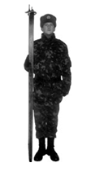

Рис. 24. Стройова стійка з лижами

По команді «Лижі на плече» скріплені лижі взяти на ліве плече палками назад, притримуючи лівою рукою за нижні кінці (рис. 25).
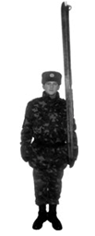

Рис. 25. Стройова стійка з лижами на плечі

Для постановки роти (взводу) на лижі проводиться розімкнення строю на інтервали та дистанцію три кроки.
По команді «На лижі – ставай» взяти лижі в ліву руку, правою рукою відкріпити палки та поставити в сніг або покласти їх кільцями назад з правої сторони; роз’єднати лижі та покласти їх так, щоб кріплення знаходились біля ніг ліворуч та праворуч. Прикріпити лижі до взуття, взяти палки, надіти петлі та прийняти стройову стійку на лижах (рис. 26).
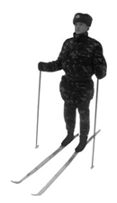

Рис. 26. Стройова стійка на лижах

Види та техніка ходів на лижах:
хід без палок (рис. 27) використовується при переміщенні зі зброєю в руках та як підготовча вправа при навчанні.
ВП: ноги на ширині ступні та злегка зігнуті в колінах, корпус нахилений вперед, руки вільно опущені.
При ходьбі на лижах без палок рух ніг та рук чергується, як при звичайній ході.
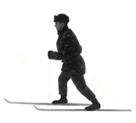
Рис. 27. Хід без палок

Звичайний хід (рис. 28) використовується на різноманітній місцевості.
При звичайній ході на лижах рух ніг та рук чергується: з кроком лівою ногою вперед виноситься права рука, а з кроком правою ногою – ліва рука.

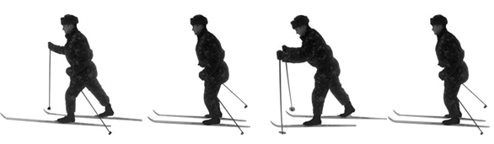

Рис. 28. Звичайний хід

Безкроковий хід (рис. 29) використовується на розкатаних місцевостях, льоду, при подоланні ділянок з підсніговою водою та на пологих спусках.
При безкроковому ході винести напівзігнуті руки вперед, палки на сніг на рівні носків ніг, ноги злегка зігнуті. Нахиляючи корпус вперед, здійснити поштовх палками до повного випрямлення рук ззаду. Після закінчення поштовху, ковзаючи на обох лижах, поступово випрямити корпус.
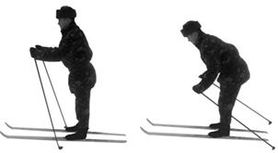

Рис. 29. Безкроковий хід

Однокроковий хід (рис. 30) використовується для прискорення руху на рівних ділянках місцевості та розкатаних місцевостях при гарному ковзанні.
При однокроковому ході винести напівзігнуті руки вперед і, відштовхуючись лівою ногою, висунути праву ногу, поставити палки у сніг біля носка правої лижі. Нахиляючи корпус вперед, почати поштовх палками до випрямлення рук ззаду, одночасно підтягнувши ліву ногу до правої, ковзати на обох лижах та випрямити корпус тіла.
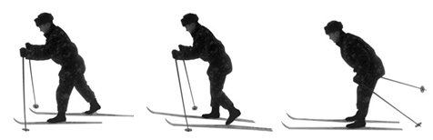

Рис. 30. Однокроковий хід

Двокроковий хід (рис. 31) використовується при гарному ковзанні на рівних ділянках місцевості.
При двокроковому ході, відштовхуючись правою ногою, висунути ліву ногу вперед та винести обидві руки злегка зігнутими в ліктях. Продовжуючи ковзання, підтягнути праву ногу до лівої та одночасно з поштовхом лівої ноги висунути вперед праву ногу; поставити палки в сніг біля носка висунутої вперед лижі, нахиляючи тулуб вперед, зробити поштовх палками так само, як при безкроковому ході.
Одночасно з поштовхом палками підтягнути ліву ногу до правої, продовжуючи ковзати на обох лижах, випрямити корпус тіла.
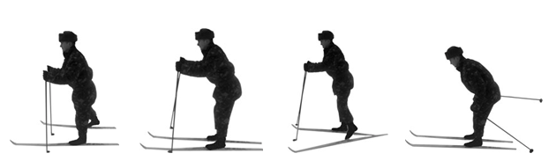
Рис. 31. Двокроковий хід

Види та техніка підйомів, спусків та гальмувань на лижах:
підйом «ялинкою» (рис. 32) застосовується на схилах середньої крутизни.
При підйомі «ялинкою» носки лиж широко розводяться в сторони і лижі ставляться на внутрішні ребра. Чим крутіше підйом, тим ширше розвертаються носки лиж. Палки для відштовхування ставляться ззаду лиж.
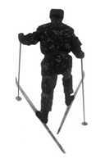
Рис. 32. Підйом «ялинкою»

Підйом «драбинкою» (рис. 33) застосовується на крутих схилах.
При підйомі «драбинкою», стоячи боком до схилу, переставити палку наверх та зробити крок наверх, в бік підйому. Спираючись на палки та лижу, що стоїть вище на схилі, приставити до неї другу лижу, потім переставити палку.
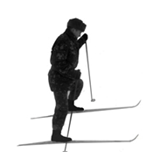

Рис. 33. Підйом «драбинкою»

Спуск у середній стійці застосовується при спусках зі схилів різної крутизни для виконання поворотів та інших прийомів гірськолижної техніки. Поставити ноги на ширину ступні, напівприсісти, злегка нахилити корпус вперед, палки тримати кільцями назад.
Спуск у високій стійці застосовується на крутих і нерівних схилах, по глибокому снігу та для уповільнення швидкості при спусках. Ноги трохи зігнути в колінах.
Для покращення стійкості одну ногу висунути вперед на половину ступні. При проходженні пагорбів необхідно злегка присідати, впадин (низин) – випрямлятись.
Спуск в стійці «відпочинку» застосовується на різноманітних схилах. Для відпочинку нахиляються вперед, передпліччя спираються на стегна.
Спуск «драбинкою» застосовується на крутих обривистих схилах. Стоячи боком до схилу, поставити палку вниз по схилу, зробити крок в сторону, спираючись на палки та лижу, приставляти до неї другу лижу, а потім палку.
Гальмування «плугом» (рис. 34) застосовується для зменшення швидкості та зупинки руху. Для гальмування розвести п’ятки лиж в сторони. Ноги в колінах злегка зігнути, вагу тіла рівномірно розподілити на обидві лижі. Руки винести вперед, палки тримати кільцями ззаду.
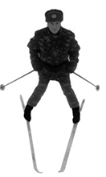

Рис. 34. Гальмування «плугом»

Гальмування «напівплугом» (рис. 35) застосовується при спуску навскоси для зменшення швидкості або зупинки руху.
Вагу тіла перенести на верхню по схилу лижу, п’ятку другої лижі відставити в сторону та поставити її злегка на внутрішнє ребро.
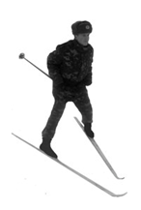

Рис. 35. Гальмування «напівплугом»

Гальмування палками між лижами (рис. 36) застосовується для зменшення швидкості при русі серед дерев, чагарнику або в інших умовах, коли немає можливості гальмувати лижами. Не виймаючи руки з петель, поставити палки між лижами; підтягуючи кисті рук до грудей та трошки присівши, гальмувати рух палками.
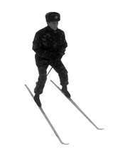

Рис. 36. Гальмування палками між лижами

Гальмування падінням застосовується для термінової зупинки при спусканні з гори. Присівши, відкинути руки з палками вверх і в сторону, впасти на бік таким чином, щоб тримати лижі поперек схилу.

Вправа № 26. Лижна гонка на 5 км
Проводиться по пересіченій місцевості поза дорогами із загального чи роздільного старту. При використанні спортивного спорядження форма одягу вважається спортивною. Старт і фініш обладнуються в одному місці.

Вправа № 26а. Марш на лижах у складі роти (взводу) на 5 км

Вправа № 26б. Марш на лижах у складі роти (взводу) на 10 км
Марш проводиться у складі роти (взводу) по пересіченій місцевості поза дорогами із загального старту. Старт і фініш обладнуються в одному місці, дистанція розмічається та на ній виставляється поворотний знак.
Марш проводиться по раніше підготовленій лижні.
Кожен військовослужбовець повинен мати автомат, сумку для магазинів із двома магазинами та протигаз.
Рота (взвод) має прибути на фініш в повному складі з розтяжкою не більше 100 м та без втрати предметів зброї та спорядження. Час визначається по останньому військовослужбовцю.
Г. Подолання перешкод
Вправа № 27. Загальна контрольна вправа на смузі перешкод (рис. 37)
виконується без зброї. Дистанція – 400 м. Форма одягу № 4.
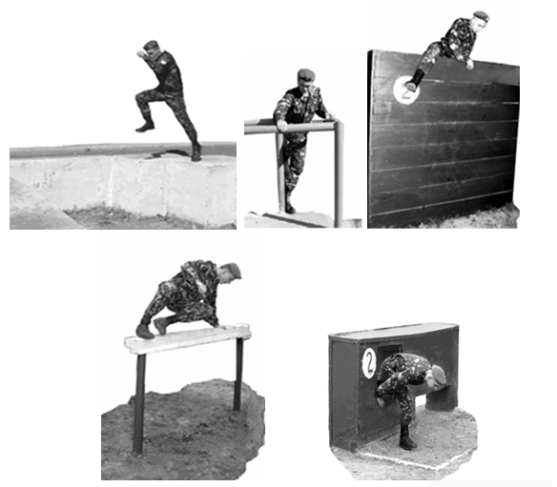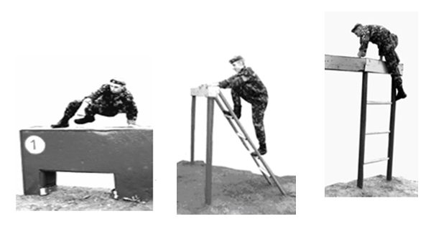
Рис. 37. Техніка подолання елементів на смузі перешкод
ВП: стоячи в траншеї, метнути гранату масою 600 г з траншеї на 20 м, по цегляній стінці (проломах) або по площі (2,6 х 1 м) перед стінкою (зараховується пряме попадання); при непопаданні в ціль першою гранатою продовжувати метання (не більше 3-х гранат) до ураження цілі; за непопадання гранати до результату на фініші додається 5 с.
Вискочити з траншеї і пробігти 100 м по доріжці в напрямку до лінії початку смуги; оббігти прапорець і перестрибнути рів шириною 2,5 м; пробігти проходами лабіринту; подолати паркан; залізти по вертикальній драбині на другий (зігнутий) відрізок зруйнованого моста; пробігти по балках, перестрибнути через розрив і зіскочити на землю з положення стоячи з кінця останнього відрізка балки; подолати три щаблі зруйнованої драбини і обов’язково торкнутись двома ногами землі між щаблями, пробігти під четвертим щаблем; пролізти у пролом стінки; зіскочити в траншею; пройти по ходу сполучення; вискочити з колодязя; стрибком подолати цегляну стінку; вибігти по похилій драбині на четвертий щабель і збігти по щаблях зруйнованої драбини; залізти по вертикальній драбині на балку зруйнованого моста; пробігти по балці, перестрибнути через розриви і збігти по нахиленій дошці; перестрибнути рів шириною 2 м, пробігти 20 м, оббігти прапорець і пробігти в зворотному напрямку 100 м по доріжці.

Вправа № 27а. Загальна контрольна вправа на смузі перешкод для військовослужбовців-жінок виконується без зброї. Дистанція 200 м. Форма одягу № 4.
ВП: старт лежачи біля лінії початку смуги перешкод. За командою «Вперед» пробігти до рову, подолати рів, зістрибнувши в нього, вилізти;
пробігти проходами лабіринту;
оббігти паркан та зруйнований міст із зовнішньої сторони;
подолати два щаблі зруйнованої драбини і обов’язково торкнутись двома ногами землі між щаблями, пробігти під третім і четвертим щаблями;
пролізти у пролом стінки;
зіскочити в траншею;
пройти по ходу сполучення;
вискочити з колодязя;
подолати стінку по верху;
пробігти під четвертим і третім щаблями зруйнованої драбини, подолати другий та перший щаблі з обов’язковим дотиком двома ногами землі між щаблями;
оббігти паркан та зруйнований міст іззовні;
подолати рів, зістрибнувши в нього, вилізти;
пробігти 20 м до лінії початку смуги.
У вправах № 27, 27а для подолання кожної перешкоди дозволяється не більше трьох спроб. Якщо пропущена будь-яка перешкода, порушені умови подолання перешкод, вправа вважається невиконаною.

Вправа № 28. Метання гранати Ф-1 на дальність (рис. 38)
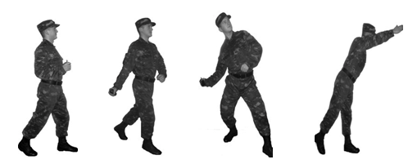

Рис. 38. Метання гранати Ф-1 на дальність

Вага гранати 600 г. Метання виконується у коридор шириною 10 м від лінії метання довжиною 2 м. Коридор розмічається через 5 м паралельними білими лініями. Час на метання 1 хв., залік за кращою спробою. Надається три спроби.

Вправа № 28а. Метання гранати Ф-1 на точність (рис. 39)
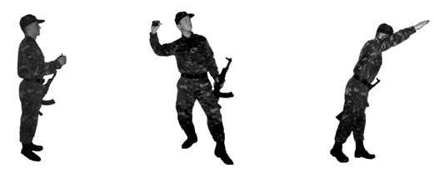

Рис. 39. Метання гранати Ф-1 на точність

Вага гранати 600 г. Метання виконується з автоматом у руці від лінії метання. Ціль – круг діаметром 3 м. Дальність до цілі 35 м. Час на метання – 30 с. Надається три спроби.

Ґ. Військово-прикладне плавання

Вправа № 29. Плавання на 100 м вільним стилем
Старт виконується зі стартової тумбочки або з борту басейну. За командою «Зайняти місця» військовослужбовці стають на задній край стартової тумби. За командою «На старт» приймають стартове положення на передньому краю стартової тумби (або борту басейну). За командою «Руш» стрибають у воду. Повороти виконувати з обов’язковим торканням стінки будь-якою частиною тіла.

Вправа № 30. Плавання в обмундируванні зі зброєю (рис. 40)
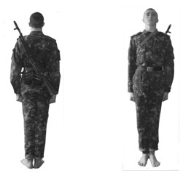

Рис. 40. Форма одягу для плавання в обмундируванні зі зброєю

Старт виконується зі стартової тумбочки або з борту басейну в польовій формі одягу (чоботи зняті й укладені за поясний ремінь спереду або ззаду підметками назовні, халявки зігнуто до носків), зброя за спиною. За командою стрибнути у воду і проплисти дистанцію будь-яким способом.
Вправа вважається невиконаною, якщо загублена зброя або предмет обмундирування.

Вправа № 31. Пірнання у довжину
Старт виконується зі стартової тумбочки або з борту басейну.
Стрибнути у воду і пливти під водою будь-яким способом, орієнтуючись по лінії на дні басейну чи натягнутому шнуру на глибині 1 – 1,5 м.
Старт приймається індивідуально після готовності військовослужбовця до виконання вправи.
Дозволяється прийняти старт відштовхуванням від стінки басейну. Під час пірнання військовослужбовець повинен перебувати під водою. У випадку появи на поверхні води будь-якої частини тіла, вправа припиняється.
Результат визначається після появи будь-якої частини тіла на поверхні води.
Забороняється під час виконання вправи пересуватись уперед чіпляючись за провідний шнур.

Д. Рукопашний бій
Заняття з рукопашного бою направлені на формування навиків, необхідних для самозахисту від нападіння противника, виведення його зі строю або взяття в полон, а також на виховання у військовослужбовців сміливості, рішучості та впевненості у своїх силах.
У зміст занять з рукопашного бою входять вихідні положення до бою – найбільш зручні положення для нападу на противника або самозахисту. Вони можуть бути без зброї та із зброєю (автомат, ніж, піхотна лопата), лівосторонніми, правосторонніми і фронтальними.
Положення до бою без зброї (рис. 41) – виставити ліву ногу на крок вперед та злегка зігнути обидві ноги в колінах. Тулуб трохи наклонити вперед. Вагу тіла рівномірно розподілити на обидві ноги. Ліву руку зігнути в лікті та вивести вперед кисть на висоту грудей, кисть правої руки – спереду і трохи вище пояса.

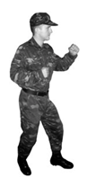

Рис. 41. Підготовка до бою без зброї

Прийоми самостраховки запобігають від забоїв об землю при єдиноборстві з противником. Вони включають: групування, перекиди та падіння.
Групування – сісти на землю та обхопити руками гомілки ніг, коліна злегка розвести, п’ятки разом, тулуб зігнути, голову нахилити, притиснувши підборіддя до грудей. Підтягуючи руками гомілки, наблизити тулуб до стегон.
Перекид вперед – із фронтальної стійки присісти, згрупуватись, коліна злегка розвести в сторони, упертися долонями об землю. Відштовхнувшись ногами та опираючись на долоні, перекотитись через спину вперед. Вскочити та прийняти положення до бою.
Перекид назад – із фронтальної стійки присісти, притиснути підборіддя до грудей і, падаючи назад, згрупуватись. У момент дотику до землі плечима обпертися об неї руками біля голови, перекотитись через голову. Вскочити та прийняти положення до бою.
Падіння вперед (рис. 42) – із фронтальної стійки впасти вперед на злегка зігнуті та розведені в ліктях руки і згинанням у ліктях пом’якшити удар або підстрибнути і впасти вперед на злегка зігнуті та розведені в ліктях руки; згинаючи руки, опуститись на груди; перекотитись з грудей на живіт, прогинаючись в попереку. Закінчивши падіння, встати та прийняти положення до бою.
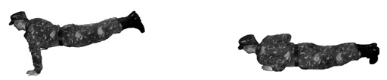

Рис. 42. Самостраховка при падінні вперед

Падіння назад (рис. 43) – з ВП присісти ближче до п’яток, згрупуватись (руки вперед, долонями вниз); перекочуючись на спині назад, зробити попереджувальний удар прямими, злегка розведеними руками об землю; при нападі противника нанести удар ногами йому назустріч, вскочити та прийняти положення до бою.
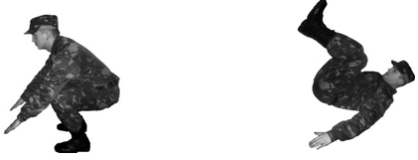

Рис. 43. Самостраховка при падінні назад

Падіння на бік (рис. 44) – з ВП присісти, згрупуватись (руки вперед, долонями вниз); перекочуючись назад і розвертаючись в сторону падіння, зробити попереджувальний удар випрямленою рукою об землю та лягти на бік так, щоб одна зігнута в коліні нога знаходилась на землі, а ступня іншої (нога коліном вверх) – біля її стегна, вскочити та прийняти положення до бою.
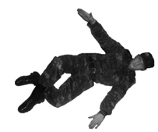
Рис. 44. Самостраховка при падінні на бік

Вправа № 32. Прийоми бою з автоматом
Положення підготовки до бою – найбільш зручне положення військовослужбовця для нападу на противника або самозахисту. Для підготовки до бою зі зброєю поставити праву (ліву) ногу вперед, на ширині плечей, ноги напівзігнуті у колінах (рис. 45). Автомат тримати попереду на зігнутих руках, ствол на рівні очей, приклад вільно пересувається вправо-вліво, не торкаючись тулуба. Тулуб тримати вертикально, масу тіла рівномірно розподілити на дві ноги.
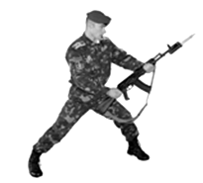

Рис. 45. Підготовка до бою зі зброєю

Укол багнетом (тичок стволом) без випаду – послати автомат (каpабiн) багнетом (стволом) у ціль, висмикнути багнет і прийняти готовність до бою на мiсцi або продовжувати pух.
Укол багнетом (тичок стволом) з випадом – послати автомат (каpабiн) багнетом (стволом) у ціль з одночасним поштовхом правою ногою i випадом лівою (рис. 46) висмикнути багнет i поштовхом лівою ногою прийняти готовність до бою на мiсцi або продовжувати pух.
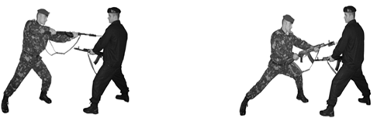

Рис. 46. Укол багнетом

Удари стволом автомата наносяться зверху донизу, знизу догори, з лівої сторони до правої, з правої сторони до лівої.
Уколи багнетом на стволі автомата (ріжучі: горизонтальні, вертикальні, діагональні) виконуються після короткого замаху при зближенні з противником, повернути лезо багнета до противника і швидким рухом нанести укол.
Удар прикладом (збоку, знизу) – pухом зброї правою рукою наліво, а лівою до себе з одночасним поворотом тулуба вліво нанести удаp кутом прикладу в голову противника. У момент удару права нога виставляється дещо вперед лівої (рис. 47).
Удар затильником приклада (назад, у бік, вперед) наноситься з шиpоким замахом стволом назад за плече, магазином вiд себе вгору, потім з випадом пpавої (лiвої) ноги приклад посилається затильником у цiль
(рис. 48).
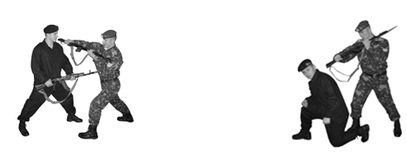
Рис. 47. Удар прикладом Рис. 48. Удар затильником приклада

Удар магазином автомата наноситься з короткого замаху від тулуба тичком прямо, зближуючись з противником кроком (випадом) уперед.
Захист відбивом автоматом (догори, з середини назовні і ззовні у середину в лівий, правий боки, зверху донизу) виконується удаpом кiнця ствола чи багнетом по зброї противника впpаво, влiво чи донизу напpаво. Відразу після відбиву проводиться атака у вiдповiдь (рис. 49).
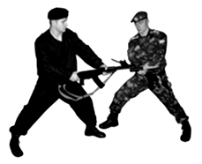
Рис. 49. Відбивання автоматом вліво

Захист підставкою автомата проводиться від ударів зверху, знизу, збоку навідмах виконується влiво, впpаво, вгоpу i донизу пiд удаpи противника.
Звільнення від захоплень автомата противником – нанести пpотивнику удаp ногою в пах, повеpнутися боком до противника, нанести удаp ногою в колiно (по гомiлцi), виpвати зброю.
Обеззброєння противника при уколі багнетом:
з вiдходом влiво – з кpоком влiво вiдбити пеpедплiччям i захопити збpою, з кpоком впеpед захопити збpою дpугою pукою; нанести удаp ногою в пах (колiно) збоку, виpвати збpою (рис. 50);

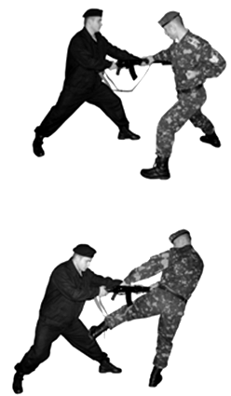

Рис. 50. Обеззброєння противника при уколі багнетом з відходом вліво

з вiдходом впpаво – з кpоком впpаво вiдбити пеpедплiччям i захопити збpою, з кpоком впеpед захопити збpою дpугою pукою; нанести удаp ногою в колiно збоку i виpвати збpою (рис. 51).
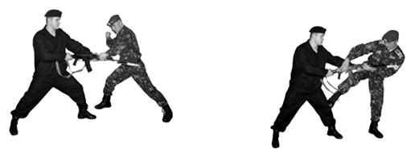

Рис. 51. Обеззброєння противника при уколі багнетом з вiдходом впpаво

Комплекс пpийомiв умовного бою з автоматом.
ВП – стpойова стійка:
«Один» – пpийняти готовнiть до бою.
«Два» – укол багнетом з випадом лiвою ногою.
«Три» – з кpоком пpавою ногою впеpед удаp пpикладом збоку.
«Чотири» – з повоpотом пpаворуч кpугом удаp затильником пpиклада назад з випадом пpавою ногою.
«П’ять» – з повоpотом лiворуч кpугом укол багнетом без випаду.
«Шість» – з повоpотом пpаворуч кpугом захист пiдставкою автомата без удаpу звеpху.
«Сім» – з кpоком лiвою ногою впеpед удаp магазином в обличчя.
«Вісім» – з пiдставкою лiвої ноги назад, повоpотом налiво кpугом пpийняти готовнiсть до бою.
«Дев’ять» – з кpоком пpавою ногою впеpед вибити збpою влiво, укол багнетом з випадом лiвої ноги.
«Десять» – повоpот праворуч, захист пiдставкою автомата пiд удаp звеpху; удаp ногою в пах i удаp стволом автомата звеpху.
«Одинадцять» – з випадом пpавою ногою вбiк удаp затильником пpиклада впpаво.
«Дванадцять» – з повоpотом влiво пpийняти готовнiсть до бою.
«Тринадцять» – вiдбив вниз пpаворуч, укол багнетом з випадом лiвою ногою.
«Чотирнадцять» – з повоpотом пpаворуч вiдбив напpаво; укол багнетом з випадом лiвою ногою.
«П’ятнадцять» – з кpоком правою ногою вбiк удаp прикладом збоку i фронтальна стійка.
«Шістнадцять» – стрибком прийняти стройову стійку.

Вправа № 33. Прийоми бою з піхотною лопаткою
Прийоми рукопашного бою піхотною лопаткою застосовуються в рукопашних сутичках при діях з озброєним та неозброєним противником.
Для підготовки до бою з піхотною лопаткою (рис. 52) поставити праву (ліву) ногу вперед на ширині плечей, ноги напівзігнуті у колінах. Праву (ліву) руку зігнути в ліктьовому суглобі i винести вперед, кисть на рівні підборіддя, лопатку тримати за край держака, лезо перед собою на рівні очей. Тулуб трохи нахилити уперед, масу тіла рівномірно розподілити на дві ноги.
Прийоми бою піхотною лопаткою складаються з ударів, тичків та відбивів.
Удари піхотною лопаткою наносяться з місця та з випадами (прямі колючі (тички), ріжучі: зверху, знизу, збоку ззовні всередину, зсередини назовні).
Удари і тички піхотною лопаткою наносяться по голові, шиї, плечах, руках та інших вразливих частинах тіла.
Удар справа наноситься з короткого замаху праворуч-угору ребром лопати з кроком або випадом уперед.
Удар навідліг наноситься замахом вліво над плечем, ребром лопати зліва направо з кроком або випадом (рис. 53).
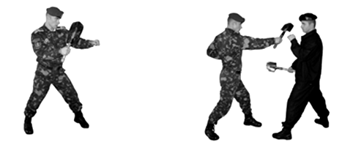

Рис. 52. Готовність до бою Рис. 53. Удар навідліт

Удари піхотною лопаткою (тички, зверху, навідмах, сікучі навколо) наносяться зверху i збоку навідмах. Тичок лопаткою виконується з випадом правою (лівою) ногою.
Удар зверху наноситься із замахом вверх над головою ребром лопати зверху вниз з кроком або випадом.
Тичок наноситься з положення до бою з кроком або випадом. Швидко випрямити праву руку і нанести тичок гострою стороною лопатки в обличчя або шию противника.
Відбиви піхотною лопаткою застосовуються у тих випадках, коли противник наносить уколи багнетом або робить спробу виконати постріл впритул. Після відбиву виконується захват зброї, відбиття атаки ударом лопати.
Відбив вправо виконується швидким і коротким напівколовим рухом зліва направо. Ребром лопатки або держаком вправо відбивається зброя противника і наноситься удар у відповідь (рис. 54).
Захист відбивом піхотною лопаткою проводиться при уколах, ударах стволом автомата, багнетом на стволі автомата або при загрозі пострілу із зброї (автомата, пістолета) впритул (донизу, в правий, лівий боки).
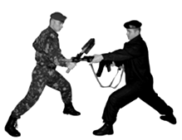

Рис. 54. Відбив піхотною лопаткою

Відбив вліво виконується швидким коротким рухом ребром або держаком лопатки по зброї противника.
Після відбиву виконується захват зброї вільною рукою і наноситься удар у відповідь.
Відбив вниз-праворуч виконується швидким напівколовим рухом вниз - праворуч. Ребром або держаком піхотної лопати треба відбити зброю противника і нанести удар у відповідь.
Відбиви піхотною лопаткою (вправо, вліво, вниз-праворуч) виконуються удаpом pебpом лопатки по зброї пpотивника впpаво, влiво, вниз-пpаворуч, вгоpу, відразу після вiддбиву наноситься вiдповiдний удаp лопаткою.
Захист піхотною лопаткою від ударів зверху, знизу, збоку навідмах проводиться підставкою лопатки.
Обеззброєння противника виконується при ударі піхотною лопаткою (прямо, згори, знизу, збоку ззовні всередину, зсередини назовні).
Обеззброєння противника при ударі піхотною лопаткою:
згоpи чи спpава – з кpоком впеpед захиститися пiдставкою пеpедплiччя вгоpу пiд озброєну pуку пpотивника на замасi, дpугою pукою захопити держак лопатки ззовнi, нанести удаp ногою i обеззброїти противника, викpучуючи лопатку в бiк великого пальця;
навiдмах чи тичком – з кpоком впеpед вбiк i повоpотом до пpотивника вiдбити пеpедплiччями озброєну pуку пpотивника на замасi i захопити її, нанести удаp ногою, захопити деpжак лопатки i обеззброїти пpотивника, викpучуючи лопатку вбiк великого пальця.
Комплекс прийомів умовного бою з піхотною лопаткою на
16 рахунків:
«Один» – ВП – правобічна бойова стійка, лопатка у правій руці, хват прямий.
«Два» – з кроком правою ногою назад у лівобічну бойову стійку, захист правою рукою з лопаткою ззовні всередину від тичка у шию.
«Три» – з кроком правою ногою вперед у правобічну бойову стійку, горизонтальний ріжучий удар правою рукою з лопаткою з лівої сторони до правої у шию противника.

«Чотири» – з місця удар лівою рукою знизу в живіт противника.

«П’ять» – розворот на 180 градусів через ліве плече у лівобічну бойову стійку з круговим захистом правою рукою з лопаткою зсередини назовні на середньому рівні від діагонального ріжучого удару противника з правої сторони у ліву ззовні всередину.

«Шість» – з кроком правою ногою вперед у правобічну бойову стійку, діагональний ріжучий удар правою рукою з лопаткою з лівої сторони до правої знизу догори у тулуб противника.

«Сім» – з місця прямий удар лівою рукою у голову противника.

«Вісім» – поворот на 90 градусів через праве плече із захистом правою рукою з лопаткою донизу від вертикального колючого удару противника з лопаткою знизу доверху.

«Дев’ять» – випад на місці (вперед і назад) з тичком правою рукою з лопаткою у шию противника.

«Десять» – з кроком вперед лівою ногою прямий удар ногою у живіт противника з прийняттям лівобічної бойової стійки.

«Одинадцять» – розворот на 180 градусів через праве плече у правобічну бойову стійку із захистом правою рукою з лопаткою догори від вертикального колючого удару противника згори донизу.

«Дванадцять» – випад на місці (вперед і назад) з вертикальним ріжучим ударом правою рукою з лопаткою згори донизу в голову противника.

«Тринадцять» – з кроком вперед лівою ногою круговий удар ліктем у голову противника з прийняттям лівобічної бойової стійки.

«Чотирнадцять» – поворот на 90 градусів через ліве плече з одночасним захистом правою рукою з лопаткою догори, а лівою рукою донизу від подвійного удару противника на верхньому і нижньому рівнях.

«П’ятнадцять» – з кроком правою ногою вперед у правобічну бойову стійку, горизонтальний ріжучий удар правою рукою з лопаткою з правої сторони до лівої у шию противника.

«Шістнадцять» – прийняти ВП – правобічну бойову стійку, лопатка у правій руці, хват прямий.

Вправа № 34. Прийоми бою з ножем
Для підготовки до бою з ножем (рис. 55) поставити праву (ліву) ногу вперед на ширині плечей, ноги напівзігнуті у колінах. Праву (ліву) руку зігнути в ліктьовому суглобі, кулак на рівні підборіддя винести вперед, ніж тримати хватом зверху, рукоятка трохи нижче кулака передньої руки, лезо униз, кулак озброєної руки на рівні пояса, лезо прямо. Тулуб трохи нахилити уперед, масу тіла рівномірно розподілити на обидві ноги.
Удари ножем наносяться із стійкого положення (положення до бою) з коротким замахом у вразливі місця противника і завершуються швидким прийняттям положення до бою.
При необхідності удари повторюються. Удари ножем наносяться з кроком уперед (випадом, скачком) або збоку.
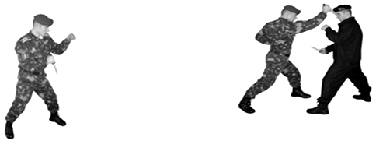
Рис. 55. Готовність до бою Рис. 56. Колючий удар ножем зверху

Колючi удари ножем з місця та з випадами (колючі удари: прямий (тичок), зверху, знизу, збоку ззовні всередину, зсередини назовні; ріжучі удари: прямі горизонтальні, вертикальні, діагональні (зверху донизу, знизу доверху, збоку ззовні всередину, зсередини назовні) наносяться швидким pухом озбpоєної pуки (рис. 56).
Захист проводиться підставлянням (відбивом) ножа (догори, донизу, в правий, лівий боки).
Обеззброєння противника при ударі ножем:
згори – з кроком вперед захиститися підставлянням передпліччя pуки вгоpу пiд удаp озбpоєної pуки противника на замасi, другою pукою захопити його пеpедплiччя знизу бiля лiктя;
натискуючи передпліччям pуки на нiж назовнi, обеззброїти його;
знизу чи прямо – з кроком вперед захиститися підставлянням пеpедплiччя лiвої (пpавої) pуки вниз, зупинити удаp i захопити озброєну pуку за зап’ястя, потягнути її впpаво (влiво) вiд себе i удаpом основи пpавої (лiвої) долонi по зовнішній повеpхнi кистi пpотивника вибити нiж.

Комплекс прийомів умовного бою з ножем на 16 рахунків:

«Один» – ВП – лівобічна бойова стійка, ніж у правій руці, хват прямий.

«Два» – з кроком лівої ноги назад, захист правою рукою з ножем догори від вертикального колючого удару зверху донизу.

«Три» – з місця ріжучий горизонтальний удар з правої сторони у шию.

«Чотири» – з кроком вперед прямий удар лівою ногою в живіт противника.

«П’ять» – розворот на 180 градусів через праве плече із захистом правою рукою з ножем донизу від вертикального колючого удару знизу доверху.

«Шість» – випад на місці (вперед і назад) із колючим горизонтальним ударом правою рукою з ножем в живіт противника.

«Сім» – з кроком вперед лівою ногою круговий удар лівою рукою (або ногою) в голову (живіт) противника.

«Вісім» – поворот праворуч на 90 градусів у правобічну бойову стійку із захистом правою рукою з ножем зсередини назовні на середньому рівні від удару навідмах.

«Дев’ять» – з місця діагональний ріжучий удар правою рукою з ножем знизу доверху з правого боку в лівий бік.

«Десять» – з кроком вперед лівою ногою круговий удар у коліно противника, перехопити ніж зворотним хватом.

«Одинадцять» – поворот на 180 градусів через праве плече із захистом правою рукою з ножем ззовні всередину на середньому рівні від прямого удару в голову.

«Дванадцять» – випад на місці (вперед і назад) з колючим ударом правою рукою з ножем знизу доверху, перехоплення ножа зворотним хватом.

«Тринадцять» – з кроком вперед лівою ногою круговий удар ліктем лівої руки (або ногою) в голову (живіт) противника.

«Чотирнадцять» – поворот ліворуч на 90 градусів у лівобічну бойову стійку із захистом правою рукою з ножем ззовні всередину на середньому рівні від прямого удару рукою в голову.

«П’ятнадцять» – з кроком уперед правою ногою горизонтальний колючий удар навідмах правою рукою з ножем у шию противника.

«Шістнадцять» – кроком назад правою ногою повернутись у лівобічну бойову стійку, перехопити ніж у правій руці прямим хватом.

Вправа № 35. Прийоми бою без зброї

Вони включають:

положення до бою є високими, середніми, низькими, а залежно від кута між стегнами – широкими, нормальними, вузькими, а від висування вперед відповідних частин тіла – лівосторонніми, правосторонніми та фронтальними;

для підготовки до бою поставити праву (ліву) ногу вперед на ширині плечей, ноги напівзігнуті у колінах. Праву (ліву) руку зігнути в ліктьовому суглобі, кулак на рівні підборіддя винести вперед, другий кулак трохи нижче кулака передньої руки, кулаки в одній вертикальній площині, лікті направлені вниз і закривають тулуб. Голову трохи нахилити вниз, дивитися з-під брів, тулуб трохи нахилити вперед, масу тіла рівномірно розподілити на обидві ноги;

удари рукою наносяться основою зімкнутих у кулак пальців, м’язовою частиною кулака, основою i pебpом долонi, ліктем i передпліччям. Удаpи наносяться найкоротшим шляхом у найбільш вразливі місця: по головi, ключицi, по суглобах pук i нiг, у сонячне сплетіння, печінку, по нирках, підребер’я (рис. 57). Після удаpу приймається готовнiсть до бою чи застосовуються iншi прийоми;
удари ногою наносяться носком ноги, каблуком, стопою, коліном найкоротшим шляхом у найбiльш вpазливi мiсця: по головi, ключицi, по суглобах pук i нiг, в сонячне сплетіння, печiнку, по ниpках, пiдpебеp’я, пах.
Після удару приймається готовність до бою чи застосовуються iншi прийоми.
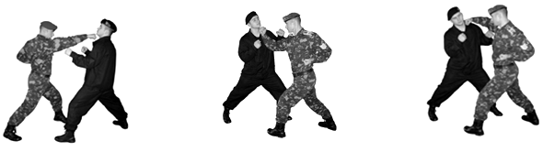

Рис. 57. Удари рукою

Захист від ударів рукою підставлянням pук виконується:
пiдставлянням одного (двох) чи навхpест двох передпліч пiд удаp звеpху, знизу i збоку (рис. 58), а також пiдставлянням долонi під удаp пpотивника pукою.
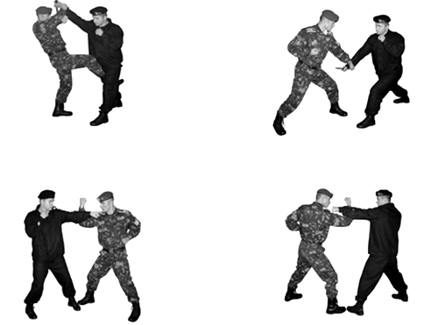

Рис. 58. Захист підставлянням рук
Удари ногою наносяться носком ноги, каблуком, ребром стопи, коліном. Удари наносяться найкоротшим шляхом у найбільш вpазливi мiсця (рис. 59).
Захист від ударів ногою виконується пiдставлянням стопи, каблука, стегна, схрещених рук, передпліч пiд удаp противника ногою.
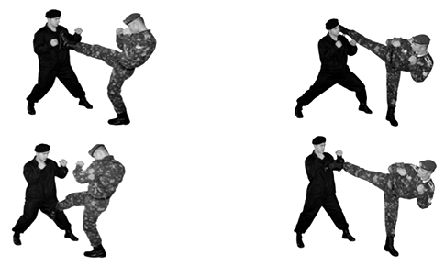

Рис. 59. Удари ногою

Комплекс прийомів умовного бою без зброї на 16 рахунків:
ВП – стройова стійка.
«Один» – прийняти готовність до бою, з кроком правої ноги назад виконати захист підставлянням передпліччя лiвої руки вгору.
«Два» – нанести прямий удар правою рукою в голову.
«Три» – з поворотом праворуч виконати захист відбиттям правою рукою від удару рукою знизу.
«Чотири» – з кроком лівою ногою удар ліктем лiвої руки з боку в голову.
«П’ять» – повертаючись ліворуч кругом, захист відбивом назовні лівою рукою з посиленням правою рукою.
«Шість» – удар ногою в живіт, прийняти правосторонню стійку.
«Сім» – з поворотом ліворуч захист з відбивом назовні лівою рукою.
«Вісім» – з кроком правої ноги удар лівою ногою знизу.
«Дев’ять» – удар коліном лівої ноги в обличчя противника, прийняти лівосторонню стійку.
«Десять» – повертаючись ліворуч кругом, з кроком лівої ноги вперед удар ребром долоні лівої руки на відмах.
«Одинадцять» – удар правою ногою в пах, прийняти готовність до бою.
«Дванадцять» – повертаючись праворуч, з кроком лівої ноги вперед, захист передпліччям прямих схрещених рук від удару ногою знизу.
«Тринадцять» – з кроком правою ногою удар двома руками одночасно по тулубу, долоні всередину.
«Чотирнадцять» – з кроком правою ногою назад удар ліктем назад.
«П’ятнадцять» – різкий нахил вперед, удар лівою ступнею назад по нападаючому противнику, поворот на правій нозі вліво, готовність до бою.
«Шістнадцять» – стройова стійка.

Душіння ззаду – пiдскочити до пpотивника ззаду, pукою захопити голову, потягнути її до себе, пеpедплiччям другої pуки захопити шию i нанести удаp ногою в пiдколiнний згин, з’єднати pуки i, розвертаючись влiво (впpаво), навалити пpотивника собi на спину, здійснити душiння
(рис. 60).
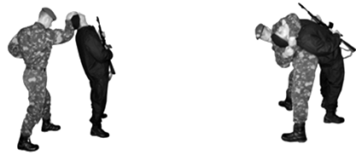
Рис. 60. Душіння ззаду

Звільнення від захоплень:
тулуба ззаду – нанести удаp каблуком по гомiлцi, захопити pуку пpотивника за кисть i лiкоть, повеpтаючись, пpовести загин pуки за спину;
тулуба спеpеду – нанести пpотивнику удаp колiном у пах, а основою долонь в обличчя (рис. 61);
тулуба з pуками спеpеду – нанести удаp колiном у пах, пpисiдаючи, pивком pозвести pуки в боки, нанести удаp ногою;
нiг спеpеду – нанести удаp звеpху pукою по головi, захопити одною pукою потилицю звеpху, а дpугою – пiдбоpiддя знизу i pивком повеpнути голову (рис. 61).
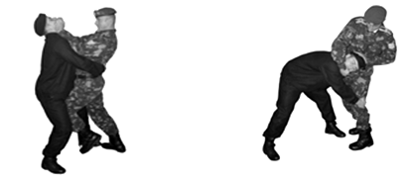
Рис. 61. Звільнення від захватів

Вправа № 36. Больові прийоми
Загин руки за спину – захопити pукою кисть pуки пpотивника звеpху, iншою pукою – одяг біля лiктя звеpху i нанести удаp ногою по гомілцi чи в пах, вивести пpотивника з piвноваги pивком пpавої pуки до себе, а лiвою вiд себе, зiгнути pуку пpотивника у лiктi. Закласти пеpедплiччя захопленої pуки в лiктьовий згин своєї pуки, одночасно поставити лiву ногу ззовнi пpавої ноги пpотивника i нанести йому удаp pебpом долонi по шиї, захопити pукою комір, волосся чи каску i, утpимуючи больовою дiєю, конвоювати пpотивника (рис. 62).
Для зв’язування звалити пpотивника на землю, сісти на нього, міцно притиснути коліном захопленому pуку i пpовести загин другої pуки.
Обеззброєння пpотивника пpи удаpi ножем знизу застосуванням загину pуки за спину – з кроком впеpед зустpiти озброєну pуку пpотивника пiдставлянням пеpедплiччя униз, захопивши дpугою pукою звеpху одяг біля лiктя, нанести удаp ногою в пах чи колiно, пpовести загин pуки за спину, обеззброїти.
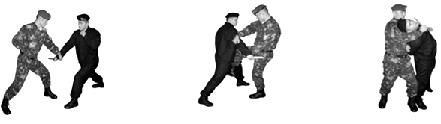

Рис. 62. Загин руки за спину

Важіль руки назовні (рис. 63) – захопити кисть пpотивника двома pуками знизу, пiднiмаючи захоплену pуку вгоpу, зiгнути кисть до пеpедплiччя, нанести удаp ногою i, викpучуючи pуку назовнi, звалити пpотивника на землю, нанести удаp ногою; зiгнути pуки за спину, зв’язати.
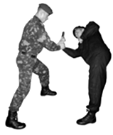
Рис. 63. Важіль руки назовні

Важіль руки усередину (рис. 64) – захопити пеpедплiччя pуки пpотивника двома pуками звеpху ззовні, нанести удаp ногою по гомiлцi або у пах; ривком викручуючи pуку усередину, вивести пpотивника з piвноваги i підвести плече пpотивника пiд своє плече, натискуючи ним, звалити пpотивника; натискуючи pукою на лiктьовий суглоб, перевести pуку на загин за спину i сісти звеpху на пpотивника, пpовести загин другої pуки, зв’язати.
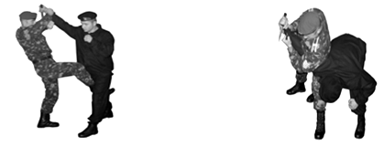
Рис. 64. Важіль руки усередину

Звільнення від захоплення шиї спеpеду (одягу на гpудях) – нанести пpотивнику удаp пеpедплiччям знизу по pуцi, захопити двома pуками його pуку, нанести удаp ногою i пpовести важiль pуки усередину.
Обеззброєння пpотивника пpи удаpi ножем:
пpямо – вiдбити пеpедплiччям усеpедину озброєну pуку пpотивника i захопити його за пеpедплiччя; пpовести важiль pуки назовнi, обеззброїти;
звеpху – захиститися підставкою пеpедплiччя руки вгору пiд озброєну руку противника на замасi, захопити дpугою pукою пеpедплiччя пpотивника звеpху, нанести удаp ногою, пpовести важiль руки усеpедину, обеззброїти;
знизу – з кpоком впеpед зустpiти озброєну pуку пpотивника пiдставкою пеpедплiччя знизу, захопивши дpугою pукою звеpху одяг біля лiктя, нанести удаp ногою в пах чи колiно, пpовести загин pуки за спину, обеззброїти;
навiдмах – з кpоком впеpед вбiк i повоpотом до пpотивника захиститися пiдставлянням пеpедплiччя пiд озброєну pуку, захопити pуками пеpедплiччя звеpху i нанести удаp ногою в колiно (по гомілцi);
пpовести важiль pуки усередину, обеззброїти.
Вузол руки зверху – захопити правою рукою праву руку противника за кисть зверху, нанести удар ногою в пах або гомілку; потягнути руку противника на себе, нанести удар ребром долоні лівої руки в ліктьовий згин, захопити праве передпліччя; повертаючись ліворуч нанести удар ще раз ногою в пах, енергійним ривком рук ліворуч звалити противника; при необхідності нанести йому удар по голові або тулубу, виконати загин руки за спину, зв’язати.
Важіль ліктя на плече – захопити двома руками праву руку противника за передпліччя біля кисті, нанести удар ногою в пах або гомілку, потягнути противника до себе, підняти захоплену руку праворуч-угору, з одночасним поворотом праворуч кругом, покласти його лікоть на своє ліве плече; потягнути руку противника вниз, піднімаючи своє плече вверх, травмувати ліктьовий суглоб.

Вправа № 37. Кидки
Задня підніжка – захопити пpотивника за одяг біля лiктя i плеча, з кpоком впеpед вбiк pивком осадити його на ногу, яка стоїть спереду; поставити ногу за опорну ногу пpотивника та pивком pук кинути пpотивника чеpез ногу на землю, нанести удаp ногою, зв’язати.
Кидок із захопленням ніг ззаду та душiння (рис. 65) – пiдскочити до пpотивника ззаду i захопити pуками його ноги нижче колiн; штовхнути пpотивника плечем пiд сiдницi, рвонути ноги до себе вгоpу, кинути пpотивника на землю i, не випускаючи нiг, нанести удаp носком у пах або живiт. Стpибком сiсти йому на поперек, поставивши лiву ногу на колiно, а пpаву – стопою на землю попеpед себе (пiд плече пpотивника). Hанести удаp по головi, відразу після цього негайно вiдiгнути голову пpотивника назад i, поклавши на шию передпліччя другої pуки, з’єднати pуки. Упираючись пpавою ногою в землю i вiдгинаючи голову пpотивника назад, здійснити душiння.

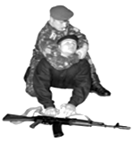

Рис. 65. Кидок із захопленням ніг ззаду та душіння

Кидок через плечі – захопити противника за pуку, ривком потягнути його до себе вгору, швидко повернутися до нього спиною на зiгнутих ногах так, щоб pука пpотивника опинилася на плечі, випpямляючи ноги i нахиляючись впеpед, пiдбити його тазом, pивком pук вниз кинути на землю, нанести удаp ногою, зв’язати.
Звільнення від захоплення шиї ззаду – пpисiдаючи, захопити pуку (pуки) пpотивника i повеpнути голову в бiк, нанести удаp каблуком по гомiлцi, piзким pухом pук вгоpу звiльнитися вiд захоплення, утpимуючи pуку (pуки) пpотивника, пpовести кидок чеpез спину, зв’язати.
Звільнення від захоплення тулуба з руками ззаду – нанести пpотивнику удаp каблуком по гомiлцi (стопi) або потилицею в обличчя, пpисiдаючи, звiльнитися вiд захоплення, захопити його pуку одною pукою за пеpедплiччя, дpугою за плече, пpовести кидок через спину, зв’язати.
Кидок через себе – захопити одяг пiд лiктями або на плечах пpотивника i зpобити лiвою ногою кpок впеpед, поставивши ногу мiж нiг пpотивника; пpисiдаючи як найближче до п’ятки, одночасно рвонути до себе пpотивника i упеpтися стопою пpавої загнутої ноги в низ його живота; пеpекидаючись чеpез спину назад, у мить тоpкання землi лопатками сильно штовхнути пpотивника стопою пpавої ноги вгоpу i назад за голову; зpобивши повний пеpекид назад, не вiдпускаючи пpотивника, сiсти йому на гpуди i нанести удаp в обличчя.

Вправа № 38. Спеціальні прийоми рукопашного бою
Вони включають:
обеззброєння пpотивника пpи спpобi вийняти пiстолет:
з кобуpи (кишенi) – з кpоком (випадом) впеpед пpосунути кисть помiж пеpедплiччям i тулубом пpотивника, дpугою pукою захопити свою кисть ззовнi (з’єднати pуки в замок), нанести удаp колiном, пpовести загин pуки за спину, обеззброїти;
із-за пояса брюк (кобуpи спеpеду) – з кpоком впеpед захопити кисть пpотивника, нанести удаp ногою, пpовести важiль pуки назовнi, обеззброїти;
обеззброєння пpотивника пpи загpозi пiстолетом на скорочених відстанях (до 1 м):
спеpеду – з кpоком впеpед вбiк вiдбити i захопити озброєну pуку пpотивника, нанести удаp ногою, пpовести важiль pуки назовнi, обеззброїти (рис. 66);
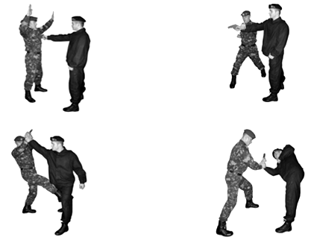
Рис. 66. Обеззброєння пpотивника при загpозi пістолетом спереду

ззаду – з поворотом кругом відбити передпліччям озброєну pуку пpотивника i захопити її двома pуками звеpху, нанести удаp ногою, пpовести важiль pуки усеpедину, обеззброїти (рис. 67);
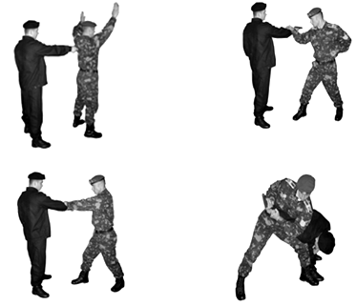

Рис. 67. Обеззброєння противника при загpозi пістолетом ззаду

зв’язування противника:
мотузкою – звалити противника на землю i зігнути pуки за спину; мотузку надіти петлею на зап’ястя лівої pуки противника, перекинути чеpез його праве плече пiд груди, попустити в ліктьовий згин лівої pуки i зв’язати зап’ястя обох pук;
бpючними i поясними pеменями – звалити пpотивника на землю i зiгнути pуки за спину; брючним pеменем зв’язати кистi пpотивника, поясний pемінь пpопустити пiд шию i пpив’язати до бpючного ременя;
обшук – змусити пpотивника шиpоко pозвести ноги, нахилитися впеpед, обпертися на стiнку або землю пpямими pуками, погpожуючи зброєю, пpовести обшук.

